
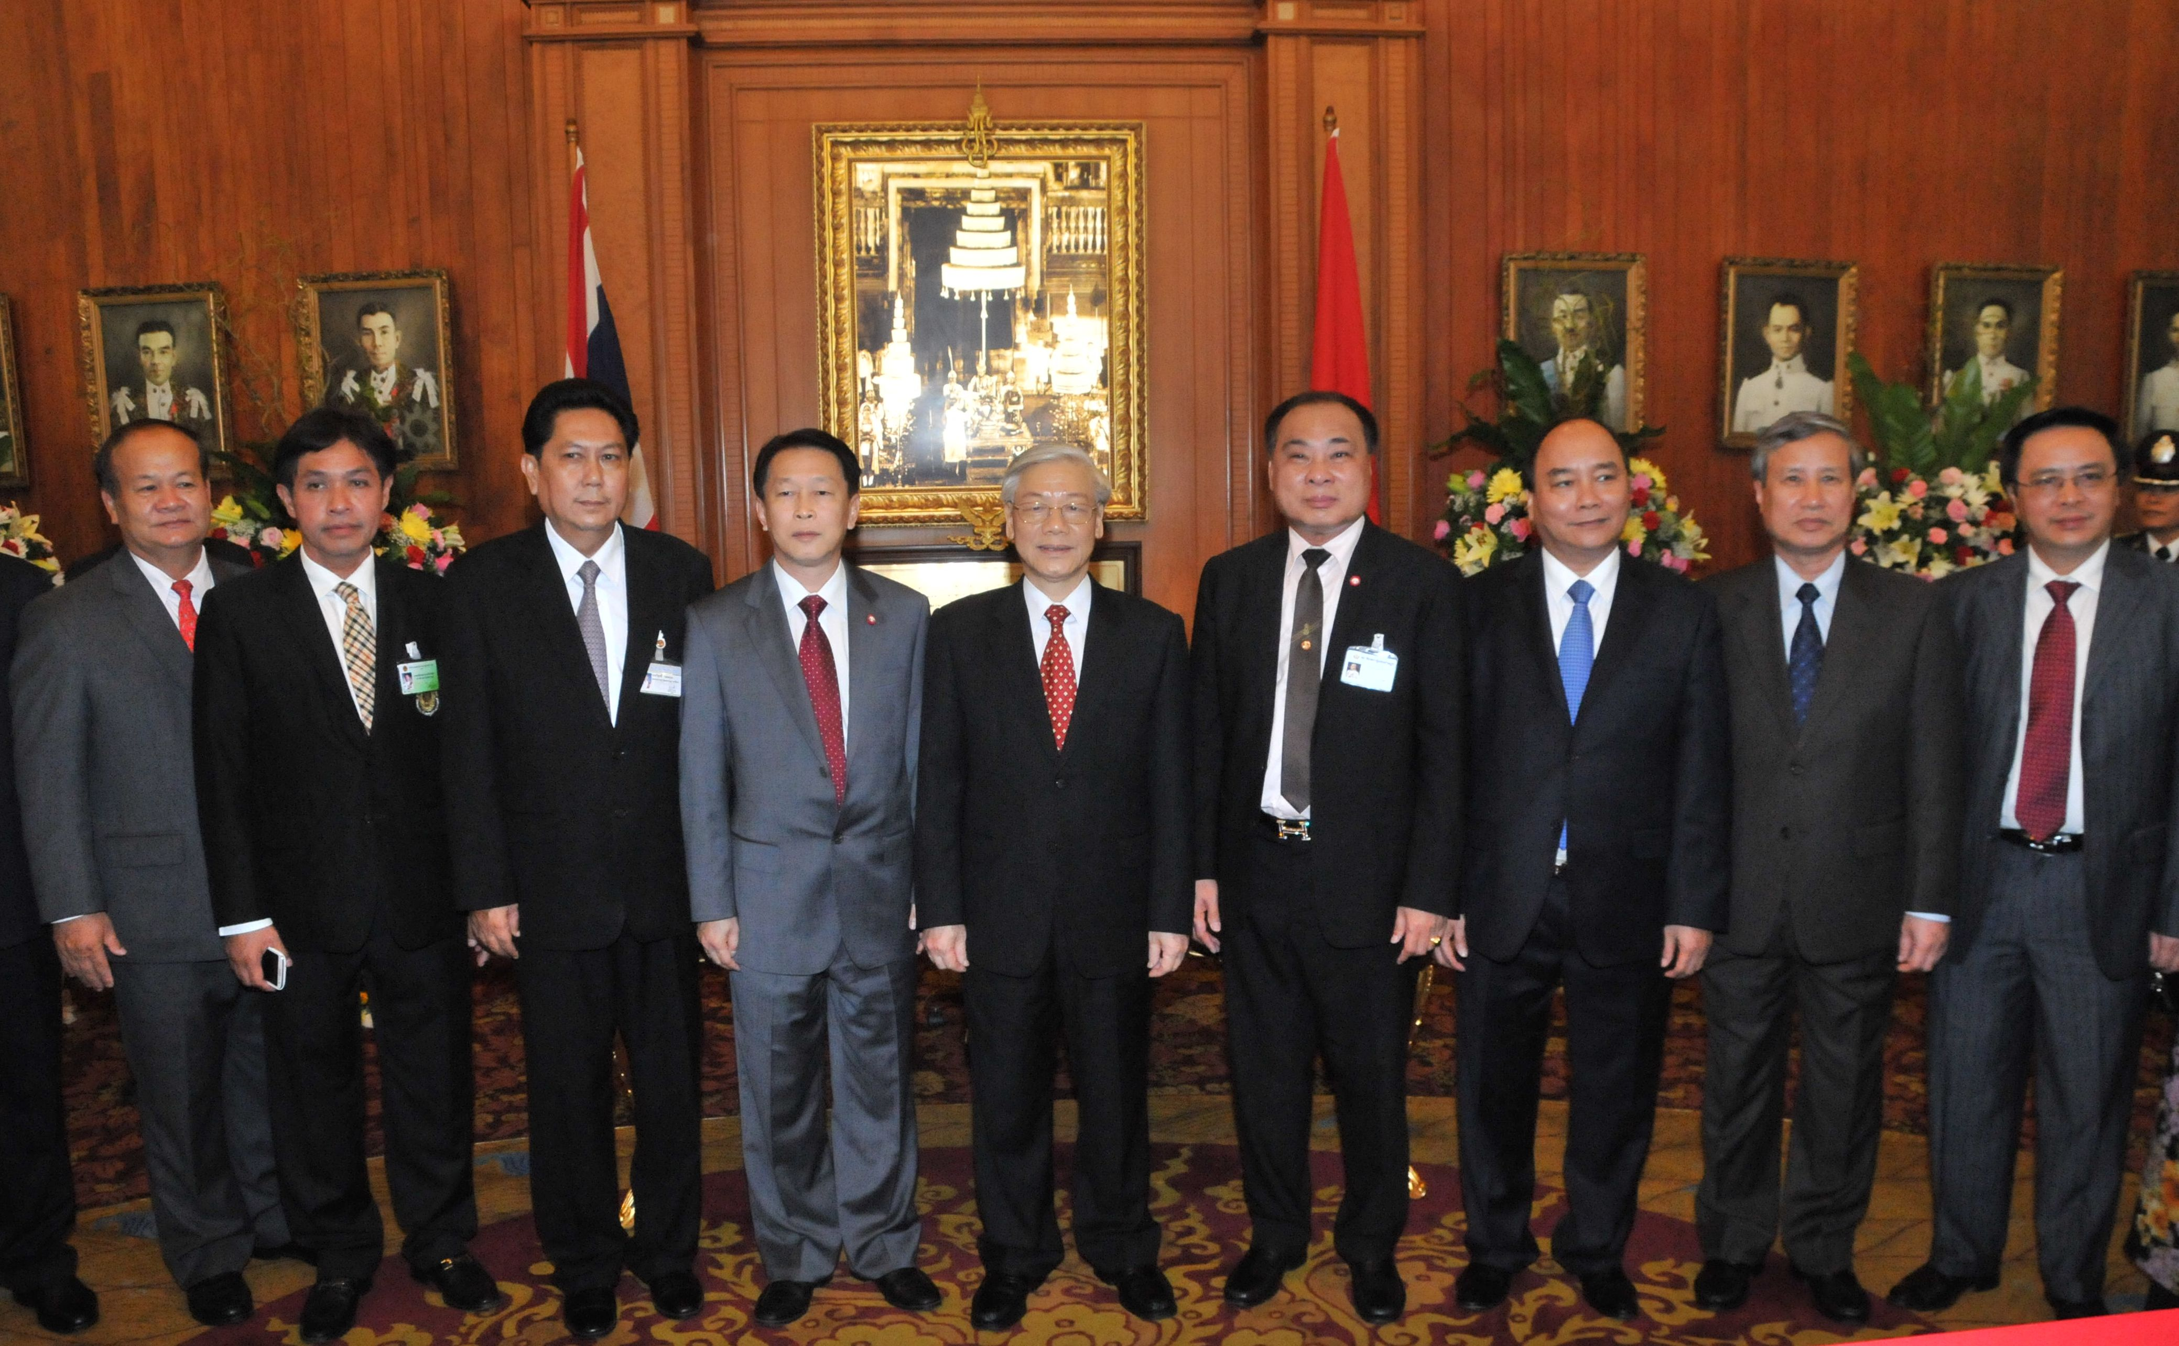

เลขาธิการพรรคคอมมิวนิสต์แห่งสาธารณรัฐสังคมนิยมเวียดนามเยือนไทย

นายสมศักดิ์ เกียรติสุรนนท์ (ที่ ๖ จากซ้าย) ประธานรัฐสภาและประธานสภาผู้แทนราษฎร พร้อมด้วย นายเจริญ จรรย์โกมล (ที่ ๔ จากซ้าย) รองประธานสภาผู้แทนราษฎร คนที่หนึ่ง นายวิสุทธิ์ ไชยณรุณ (ที่ ๓ จากซ้าย) รองประธานสภาผู้แทนราษฎร คนที่สอง และนายสุวิจักขณ์ นาควัชระชัย (ที่ ๒ จากซ้าย)เลขาธิการสภาผู้แทนราษฎร ร่วมให้การรับรอง นายเหวียน ฝู จ่อง (ที่ ๕ จากซ้าย) เลขาธิการ พรรคคอมมิวนิสต์แห่งสาธารณรัฐสังคมนิยมเวียดนาม ในโอกาสเดินทางมาเยือนประเทศไทย อย่างเป็นทางการในฐานะแขกของรัฐบาลไทย เพื่อกระชับความสัมพันธ์ไทย – เวียดนาม ณ ห้องรับรองสมาชิก ชั้น ๒ อาคารรัฐสภา ๑ เมื่อช่วงบ่ายวันนี้

***********************************

